Python程式設計期末專題製作報告

題目：雙人十點半

作者: 臺北市私立復興實驗高級中學 十年望班 楊佳曄

指導老師: 金家豪

- 專題簡介
遊戲目標：玩家的目標是將手中的牌點數總和控制在最接近或等於10.5，同時盡量贏過莊家。
遊戲規則：1.遊戲開始時，每位玩家和莊家都會先抽取一張牌。
2.玩家可以選擇是否繼續抽取額外的牌，以逼近或達到10.5點。
3.玩家在選擇停止抽牌時，進入比較階段。
4.若玩家的點數超過10.5，即爆牌，該玩家輸掉該局。
5.若莊家的點數超過10.5，即爆牌，則玩家獲勝。
6.比較玩家和莊家的點數，點數最接近10.5的為贏家。
7.若玩家達到五張牌且點數正好為10.5，或是直接抽到五張牌點數小於10.5，玩
家立即獲勝。
8.完成一局後，玩家可以選擇是否再次進行新的一局。
- 專題製作過程
  - 輸入規範：
    - 輸入：由程式提示玩家輸入相關資訊。
    - 輸入資料的範圍：玩家的選擇為是或否，表示是否繼續拿牌。
  - 輸出規範：

經程式判斷點數，並顯示玩家的牌面、莊家的牌面、莊家和玩家的點數，以及勝負結果。
點數 | 輸出
玩家＜10.5 | 是否再抽牌
玩家>10.5 | 玩家輸了
莊家>10.5 | 莊家輸了
莊家>玩家 | 莊家贏了
玩家>莊家 | 玩家贏了
玩家=莊家 | 和局
玩家過五關 | 玩家勝利

三、程式碼
1  2  3  4  5  6  7  8  9  10  11  12  13  14  15  16  17  18  19  20  21  22  23  24  25  26  27  28  29  30  31  32  33  34  35  36  37  38  39  40  41  42  43  44  45  46  47  48  49  50  51  52  53  54  55  56  57  58  59  60  61  62  63  64  65  66  67  68  69  70  71  72  73  74 | import random  def main_game():  print("歡迎來玩十點半！")  while True:  print("\n發牌中...")  dealer_cards, player_cards = [deal_card()], [deal_card()]  while True:  display_cards(dealer_cards, player_cards)  continue_playing = ask_for_another_card()  if continue_playing:  drawn_card = deal_card()  print(f"你抽到了: {drawn_card}")  player_cards.append(drawn_card)  if (len(player_cards) == 5 and calculate_points(player_cards) <= 10.5) or calculate_points(player_cards) == 10.5:  print("過五關，你贏了！")  break  elif calculate_points(player_cards) > 10.5:  print("爆了！你輸了。")  break  else:  break  if calculate_points(player_cards) <= 10.5:  while calculate_points(dealer_cards) < 8.5 and len(dealer_cards) < 5:  drawn_card = deal_card()  print(f"莊家抽到了: {drawn_card}")  dealer_cards.append(drawn_card)  display_cards(dealer_cards, player_cards)  dealer_points = calculate_points(dealer_cards)  player_points = calculate_points(player_cards)  determine_winner(dealer_points, player_points)  play_again = input("要再玩一次嗎？ (是/否): ").lower()  if play_again != '是':  break  def ask_for_another_card():  while True:  continue_playing = input("是否要繼續拿牌? (是/否): ").lower()  if continue_playing in ['是', '否']:  return continue_playing == '是'  else:  print("請輸入是或否。")  def deal_card():  return random.choice([1, 2, 3, 4, 5, 6, 7, 8, 9, 10, 0.5, 0.5, 0.5])  def display_cards(dealer_cards, player_cards):  print(f"\n莊家的牌: {', '.join(map(str, dealer_cards))}")  print(f"你的牌: {', '.join(map(str, player_cards))}")  def calculate_points(cards):  points = sum(cards)  return points  def determine_winner(dealer_points, player_points):  print(f"\n莊家點數: {dealer_points}")  print(f"你的點數: {player_points}")  if player_points > 10.5:  print("爆了！你輸了。")  elif dealer_points > 10.5:  print("莊家爆了！你贏了。")  elif player_points > dealer_points:  print("你贏了！")  elif player_points < dealer_points:  print("你輸了。")  else:  print("和局.")  if __name__ == "__main__":  main_game()
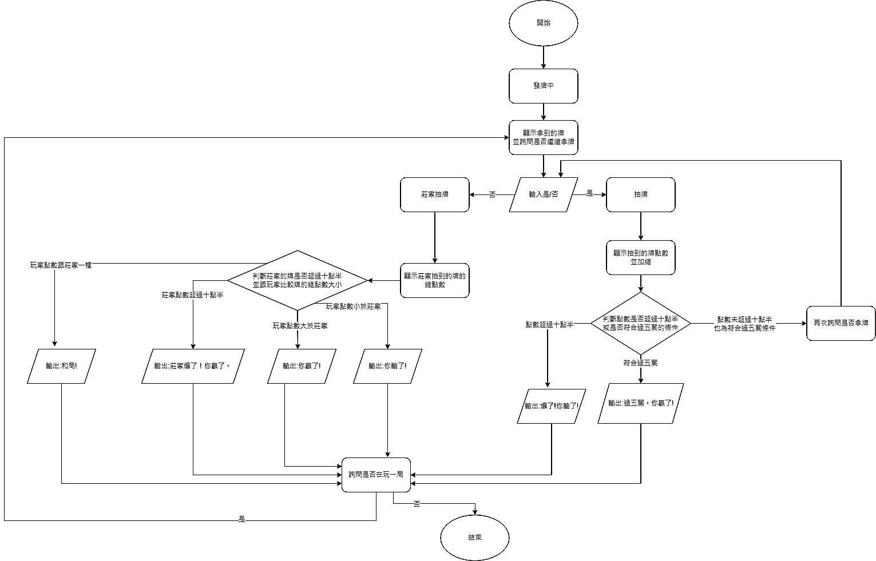
- 流程圖
- 操作說明與測試結果
  - 當輸入錯誤的數值時，會提示輸入的規範
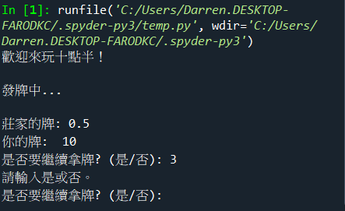
  - 當輸入「是」時會正常抽牌
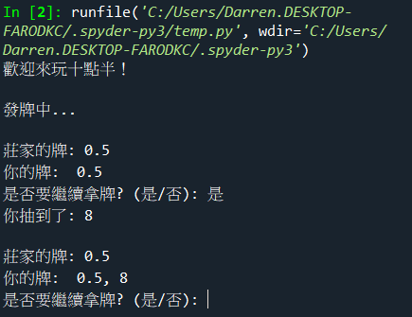
  - 當輸入「否」時會輪到莊家抽牌
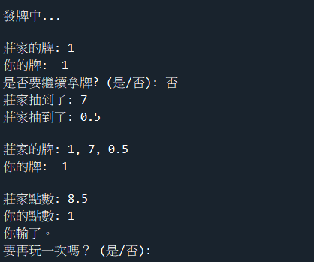
  - 當達成「過五關」條件時，將直接宣布勝利
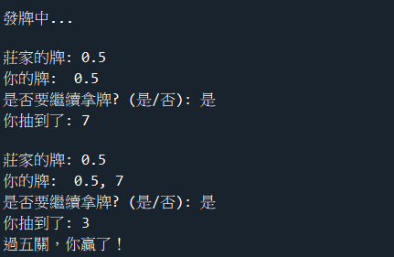
  - 當詢問是否再玩一次時，回答「是」會直接重新發牌
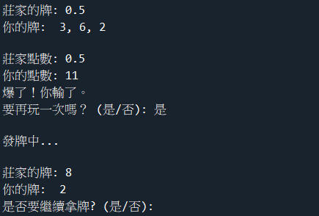
  - 當詢問是否再玩一次時，回答「否」會直接結束程式
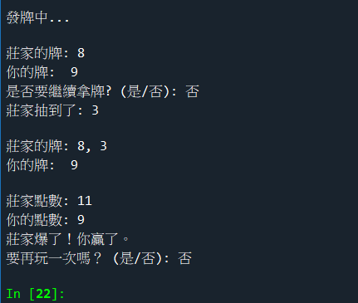
- 專題結果與討論
經過多次修正與嘗試，此程式終於能夠正式順利運行。
在做此專題時，遇到最大的問題就是「過五關」系統，因為其為一滿足條件就直接公布勝負，跟其他獲勝或失敗條件不同，不用等玩家不同意拿牌才公布勝負。因此寫「過五關」的程式時必須分支出來寫，可是最後卻會導致遊戲在過五關後仍繼續進行，無法進行新遊戲。後來我參考了chatgpt提供的修正方案，並做些異動，成功解決此問題。
做此專題時最大的收穫就是每當寫程式的時間越來越長，腦中的架構就會越來越清晰，並可以培養各種邏輯能力，畫出完整的流程圖。而這也對我日後思考各種事物的模式有巨大影響，成功依靠自己完成專題後我對於思考也變得更加整密，能更加清楚的分析各項事務。
- 參考資料
- 撲克牌玩法 - 十點半 (出處:dylanwan的痞客邦)
https://dylanwan.pixnet.net/blog/post/18063518

- python十點半紙牌遊戲教程 (出處:PurePeace的台部落)
https://www.twblogs.net/a/5d8ca80bbd9eee541c34bfa9

